Получение услуги ФГБУ "Федеральной кадастровой палаты Федеральной службы государственной регистрации, кадастра и картографии":
Предоставление сведений из ЕГРН.
Услуга предоставляется бесплатно.
Получение выписки из ЕГРН: в электронном виде в личном кабинете на Едином портале.
Инструкция по получению услуги на портале Госуслуг:
  - «Зайдите на портал Госуслуг: gosuslugi.ru, наберите в поиске слово «Выписка» и нажмите кнопку «Enter»:

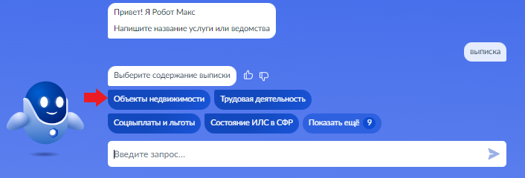
  - В результатах поиска найдите «Объекты недвижимости» и нажмите на нее:

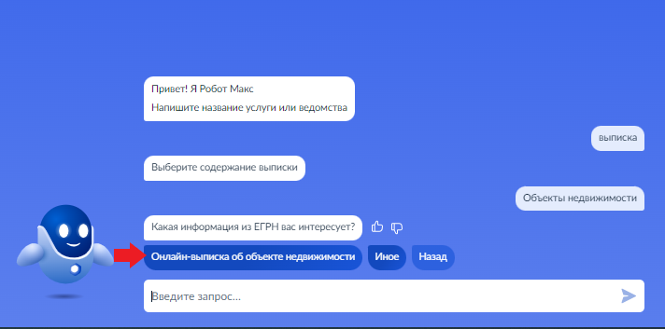
  - В результате поиска найдите «Онлайн-выписка об объекте недвижимости» и нажмите на нее:

  - В результате поиска найдите «Получить выписку» и нажмите на нее.
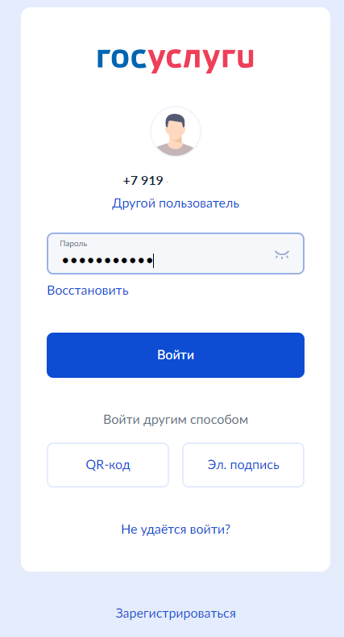
  - «Введите логин и пароль и нажмите кнопку «Войти»»:

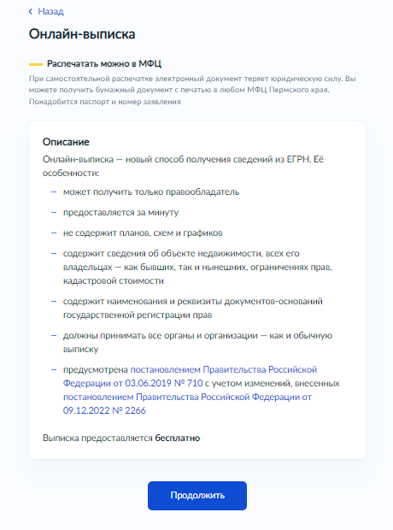
  - «Ознакомьтесь с описанием онлайн-выписки. Нажмите кнопку «Продолжить»:
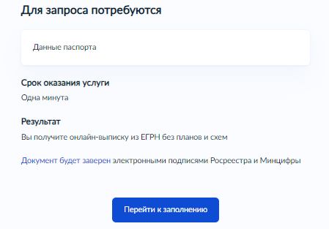
  - «Перейдите к запросу и нажмите кнопку «Перейти к заполнению»»:
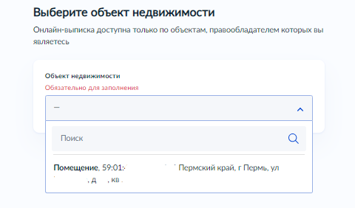
  - «Выберите объект недвижимости из выпадающего списка и нажмите кнопку «Отправить запрос»»:

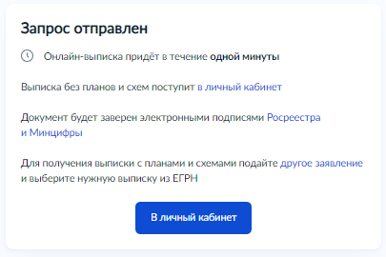
  - «После отправки запроса нажмите на кнопку «В личный кабинет»»:

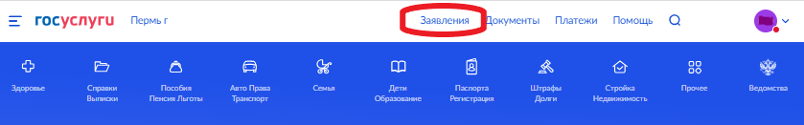
  - «Нажмите на главное меню и выберите «Заявления»»:

  - «Выберите из списка поданное заявление и нажмите на него».

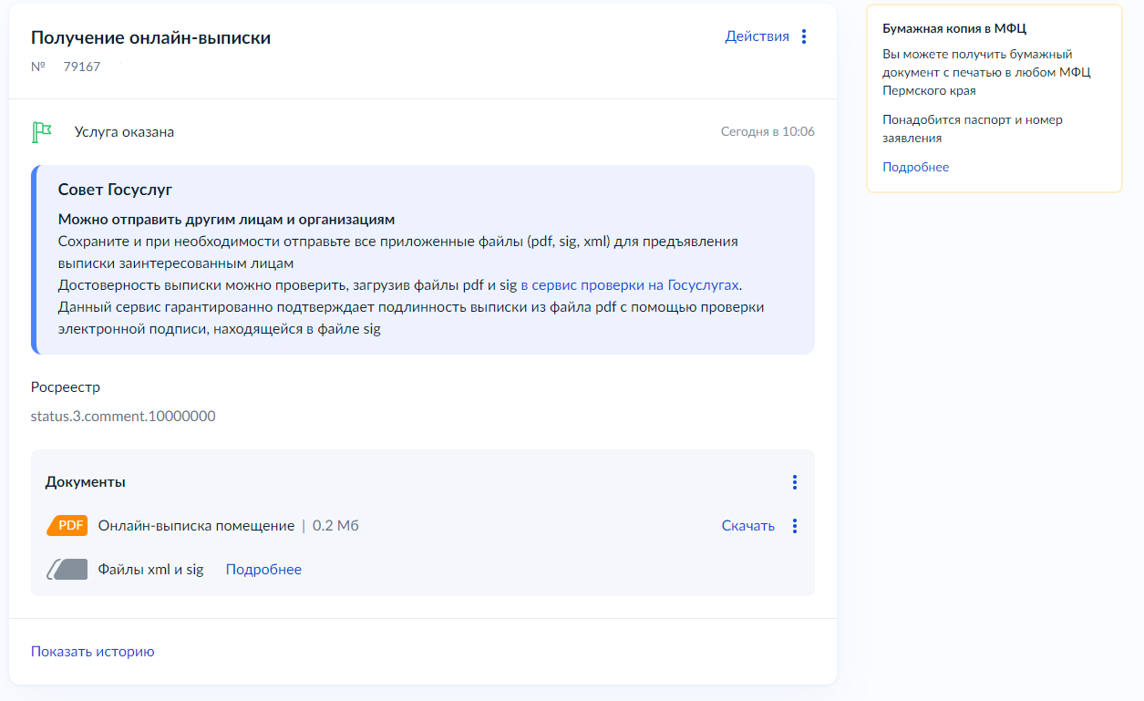
  - «Услуга оказана»:

